1.- Optimización sin restricciones

Planteamiento del problema:

Opt. f(x)
f: D ⊆ R^{n} → R

CONDICIÓN NECESARIA DE ÓPTIMO
∇f(x*)=θ
CONDICIÓN SUFICIENTE (2º orden) DE MÁXIMO LOCAL ESTRICTO
Hf(x*) DEFINIDA NEGATIVA
CONDICIÓN SUFICIENTE (2º orden) DE MÍNIMO LOCAL ESTRICTO
Hf(x*) DEFINIDA POSITIVA

MÉTODOS PARA LA DETERMINACIÓN DEL SIGNO DE UNA FORMA CUADRÁTICA NO RESTRINGIDA:

AUTOVALORES DE UNA MATRIZ A
(matrices simétricas)
Se trata de obtener las raíces de la ecuación característica: ⎜A- α I⎜= 0
donde A es la matriz cuadrada de orden n, I es la matriz identidad de orden n.
DEFINIDAS
CONDICIÓN NECESARIA Y SUFICIENTE
DEFINIDA POSITIVA | αi > 0, ∀i=1,...,n
DEFINIDA NEGATIVA | αi < 0, ∀i=1,...,n
SEMIDEFINIDAS
CONDICIÓN NECESARIA Y SUFICIENTE
SEMIDEFINIDA POSITIVA | αi≥0, ∀i=1,...,n  con al menos un αj =0 y un α_{k}>0 , 1≤k,j≤n
SEMIDEFINIDA NEGATIVA | αi≤0, ∀i=1,...,n  con al menos un αj =0 y un α_{k}<0 , 1≤k,j≤n
INDEFINIDAS
CONDICIÓN NECESARIA Y SUFICIENTE
INDEFINIDA | ∃ αi > 0  ∃ αj < 0
NULA
CONDICIÓN NECESARIA Y SUFICIENTE
NULA | αi = 0, ∀i=1,...,n
MENORES PRINCIPALES CONDUCENTES DE A
(matrices simétricas)
Determinante de Orden 1: 1ªfila-1ªcolumna; A1=⎜a11⎜
Determinante de Orden 2: 2 primeras filas-2 primeras columnas
A2=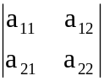
Determinante de Orden 3: 3 primeras filas-3 primeras columnas
A3=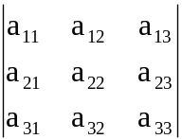
...
DEFINIDAS
CONDICIÓN NECESARIA Y SUFICIENTE
DEFINIDA POSITIVA | A1>0,A2>0,A3>0,...An>0
DEFINIDA NEGATIVA | A1<0,A2>0,A3<0,A4>0,...  An>0 si n es par  An<0 si n es impar
SEMIDEFINIDAS
CONDICIÓN NECESARIA
⎜A⎜= 0
CONDICIÓN SUFICIENTE
SEMIDEFINIDA POSITIVA | A1>0,A2>0,A3>0,...Ar>0  Ar+1= 0, ..., An=0  con r = rango(A)
SEMIDEFINIDA NEGATIVA | A1<0,A2>0,A3<0,A4>0,...  Ar>0 si n es par  Ar<0 si n es impar  Ar+1=0, ..., An=0  con r = rango(A)
NULA
A= Θ (matriz nula)
INDEFINIDAS
CONDICIONES SUFICIENTES
1.- Menor principal de orden par negativo. Otra C.S. :
2.- Determinante no nulo y no se verifica la CN y S de definida (ni DP ni DN)

2.- Optimización con restricciones

Planteamiento:
Opt. F(x)
s. a: h_{i}(x)=b_{i} , con i= 1, ..., m.

Las ecuaciones son funcionalmente independientes:
rg(Jh(x))=m para al menos un punto x ∈ D_{h},
siendo n>m , n= nº de variables, y m=nº de restricciones.
Para una función lagrangiana como ésta:
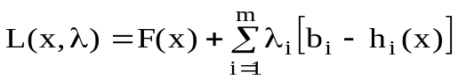,
las condiciones de primer orden (necesarias) y las de segundo orden(suficientes), es decir, tras haber cumplido las de primer orden, son las siguientes, siempre que L(x,λ)∈C² en (x*,λ*).
RESUMEN:
CONDICIÓN NECESARIA DE ÓPTIMO (primer orden)
∇L(x*,λ*)=θ
CONDICIÓN SUFICIENTE DE MÁXIMO LOCAL (2º orden)
HL(x*,λ*) DEFINIDA NEGATIVA
CONDICIÓN SUFICIENTE DE MÍNIMO LOCAL (2º orden)
HL(x*,λ*) DEFINIDA POSITIVA

C.S. DE EXTREMO LOCAL
(segundo orden)

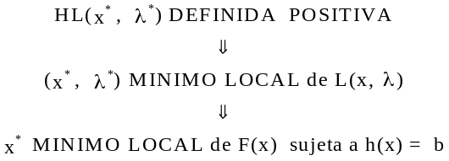

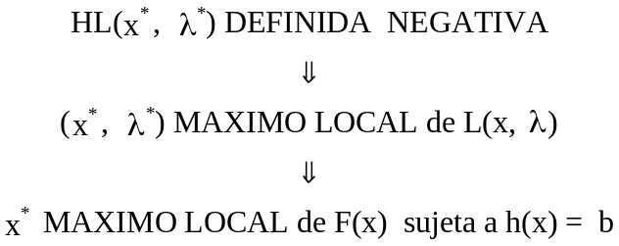

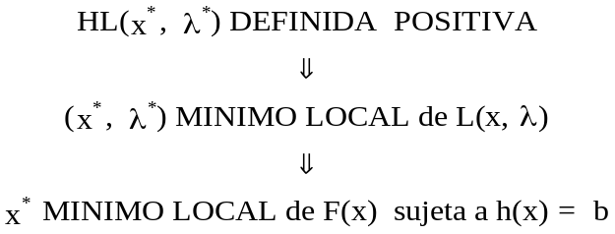

METODOS PARA DETERMINAR EL SIGNO DE HL(x*, λ*)

METODO 1.- Menores orlados

La matriz hessiana de la función lagrangiana es:
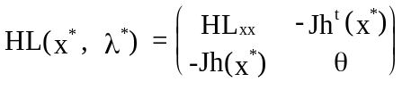
Si las m primeras columnas de la matriz jacobiana de las restricciones en el punto crítico, Jh(x*), son L.I.(linealmente independientes: determinante distinto de cero) las condiciones planteadas actuarán como condición necesaria y suficiente.

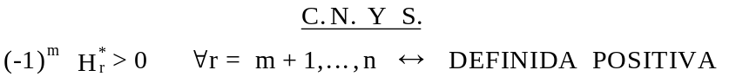

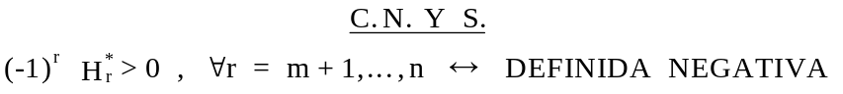

Si las m primeras columnas de la matriz jacobiana de las restricciones en el punto crítico, Jh(x*), son L.D.(linealmente dependientes, determinante formado por esas m columnas es nulo) las condiciones planteadas actuarán sólo como condición suficiente.
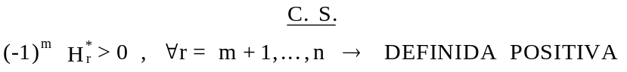

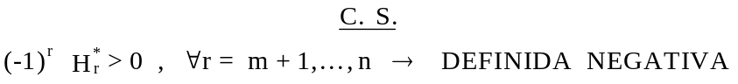

Ejemplo de construcción de los menores orlados:

Opt. F(x₁, x₂, x₃, x₄, x₅)
sujeto a:
h₁(x₁, x₂, x₃, x₄, x₅)=b₁
h₂(x₁, x₂, x₃, x₄, x₅)=b₂

Se trata de un problema de 5 variables y 2 restricciones.(n=5, m=2). La matriz hessiana es una matriz de 7 por 7 (5+2).
Los menores orlados a calcular son los de orden r = m+1, ..., n = 3, 4, 5. Hay que calcular tres menores orlados, los de orden 3, 4 y 5 (serán determinantes de orden 5, 6 y 7 respectivamente): H₃* , H₄* , H₅* .
La función lagrangiana es:
L((x₁, x₂, x₃, x₄, x₅)=
= F(x₁, x₂, x₃, x₄, x₅)+ λ₁ [ b₁ - h₁(x₁, x₂, x₃, x₄, x₅)]+ λ₂ [ b₂ - h₂(x₁, x₂, x₃, x₄, x₅)]

Suponiendo que en el punto crítico (x*, λ*), la matriz hessiana de la función lagrangiana es la siguiente:

 | 1 | 2 | 0 | 5 | 4 | -1 | 2
 | 2 | 3 | -1 | 0 | 0 | 0 | 3
 | 0 | -1 | 4 | 1 | 3 | 0 | 1
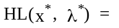 | 5 | 0 | 1 | 7 | 9 | 2 | 11
 | 4 | 0 | 3 | 9 | 8 | 4 | 3
 | -1 | 0 | 0 | 2 | 4 | 0 | 0
 | 2 | 3 | 1 | 11 | 3 | 0 | 0

Para formar el H₃* se toman las tres primeras filas y tres primeras columnas de la matriz hessiana de la función lagrangiana en el punto crítico, y se orlan con las tres primeras columnas de la matriz jacobiana de las restricciones con signo cambiado, y las tres primeras filas de la matriz jacobiana de las restricciones traspuesta con signo cambiado ("con signo cambiado" dado como está construida la función lagrangiana del problema. Para los menores orlados de orden 4 y 5 se hará lo mismo, pero en vez de tomar 3 filas y 3 columnas, se tomarán 4 y 5, respectivamente. Nótese que el menor orlado de orden 5 es el determinante de la matriz hessiana de la función lagrangiana.

Para H₃*

 | 1 | 2 | 0 | 5 | 4 | -1 | 2
 | 2 | 3 | -1 | 0 | 0 | 0 | 3
 | 0 | -1 | 4 | 1 | 3 | 0 | 1
 | 5 | 0 | 1 | 7 | 9 | 2 | 11
 | 4 | 0 | 3 | 9 | 8 | 4 | 3
 | -1 | 0 | 0 | 2 | 4 | 0 | 0
 | 2 | 3 | 1 | 11 | 3 | 0 | 0

 | 1 | 2 | 0 | -1 | 2
 | 2 | 3 | -1 | 0 | 3
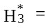 | 0 | -1 | 4 | 0 | 1
 | -1 | 0 | 0 | 0 | 0
 | 2 | 3 | 1 | 0 | 0

Para H₄*

 | 1 | 2 | 0 | 5 | 4 | -1 | 2
 | 2 | 3 | -1 | 0 | 0 | 0 | 3
 | 0 | -1 | 4 | 1 | 3 | 0 | 1
 | 5 | 0 | 1 | 7 | 9 | 2 | 11
 | 4 | 0 | 3 | 9 | 8 | 4 | 3
 | -1 | 0 | 0 | 2 | 4 | 0 | 0
 | 2 | 3 | 1 | 11 | 3 | 0 | 0

 | 1 | 2 | 0 | 5 | -1 | 2
 | 2 | 3 | -1 | 0 | 0 | 3
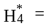 | 0 | -1 | 4 | 1 | 0 | 1
 | 5 | 0 | 1 | 7 | 2 | 11
 | -1 | 0 | 0 | 2 | 0 | 0
 | 2 | 3 | 1 | 11 | 0 | 0
H₅* = │HL│

NOTA: Como las m, 2, primeras columnas de Jh(x) son L.I., las condiciones enunciadas anteriormente actúan como CN y S.
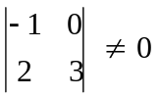

METODO 2.- Resolución de ecuación y estudio del signo de sus soluciones

1º.- Planteamiento de la siguiente ecuación:
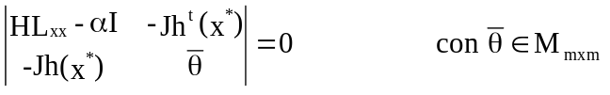
2º.- Obtención de la solución de la ecuación para los distintos valores de α.
3º.- Estudio del signo de las (n-m) soluciones de la ecuación, los α_{i}.

C.N. y S.
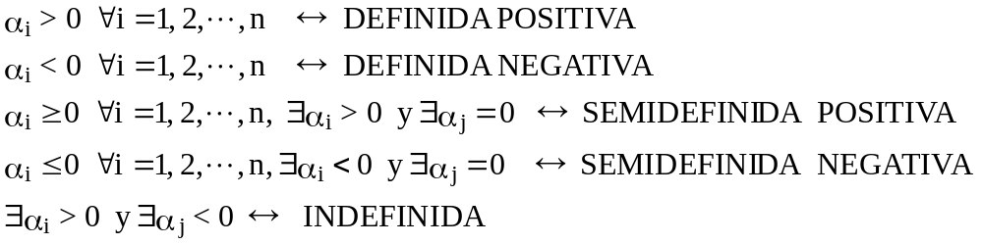

METODO 3.- Sustitución de variables, obtención de un nuevo polinomio característico con (n-m) variables, determinación de la matriz que represente a la forma cuadrática restringida y estudio de su signo como forma cuadrática sin restringir.

La matriz hessiana de la función lagrangiana representa a una forma cuadrática restringida a un subespacio. La forma cuadrática viene representada por la submatriz HL_{xx} y el subespacio viene caracterizado por el producto de la matriz jacobiana de las restricciones en x* por el vector de incrementos infinitesimales de las variables igualado a un vector nulo de R^{m} (m= nº de restricciones), es decir, por la expresión, Jh(x*) dx = 0. Este sistema de ecuaciones lineales que caracterizan a un subespacio vectorial permite despejar m dx_{j} en función del resto. Se sustituyen estos dx_{j} en el polinomio cuadrático de la forma cuadrática q(dx)= dx^{t} HL_{xx} dx. Después se considera que la forma cuadrática ya no está definida en R^{n} , pues sólo dependerá de (n-m) dx_{i} , por lo que se determina una matriz simétrica de orden (n-m) que representa a la forma cuadrática restringida. Se estudia el signo de dicha matriz considerándola como la de una forma cuadrática no restringida. Por tanto, los pasos a seguir son:

1º.- Planteamiento del sistema de m ecuaciones Jh(x*) dx = 0.

2º.- “Resolución” del sistema compatible indeterminado (Cramer) despejando m variables, dx_{j} , en función de las (n-m) restantes.

3º.- Sustitución de esas variables en el polinomio cuadrático dx^{t} HL_{xx} dx .

4º.- Obtención de la matriz simétrica de orden (n-m) que represente a la forma cuadrática restringida.

5º.- Estudio del signo de la matriz obtenida en el paso anterior mediante alguno de los métodos ya explicados para formas cuadráticas no restringidas (autovalores, menores principales conducentes,...).

3.- Interpretación del multiplicador de Lagrange

Para una función lagrangiana como ésta:
L(x,λ)= F(x)+ 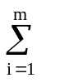λi (b i - h i(x))
λ_{i}* = 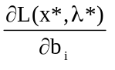 = 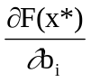

Ejercicios resueltos

0.- Estudie el signo de la forma cuadrática representada por
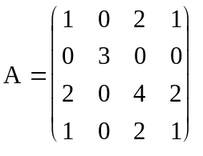.
Solución:
Según el método de los menores principales conducentes:
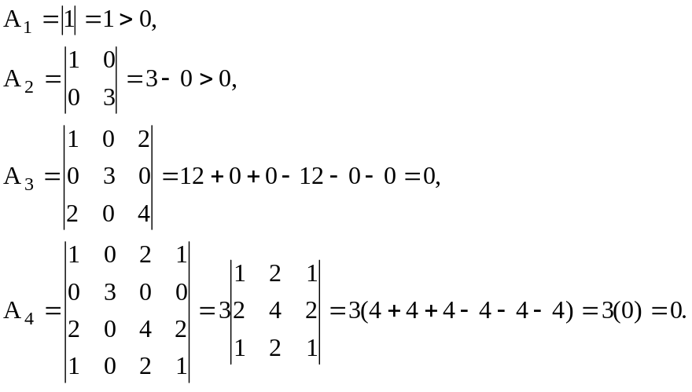
El rango de A es 2, es decir, sólo hay dos columnas, o filas, linealmente independientes, pues la tercera columna es el resultado de multiplicar la primera por 2, y la cuarta columna es exactamente la primera. Las dos primeras columnas son Linealmente Independientes (L.I.), como se muestra con A₂ > 0.
Se tiene, pues, que A₁ > 0, A₂ > 0, A₃ = A₄ = 0, con rg(A) = 2, por lo que se verifica la condición suficiente de semidefinida positiva (menores principales conducentes positivos hasta el de orden igual al rango de la matriz, y a partir del menor de orden inmediato superior al del rango se anulan todos). Por tanto, la matriz A es SEMIDEFINIDA POSITIVA.
Aplicando el método de los autovalores, se tiene:
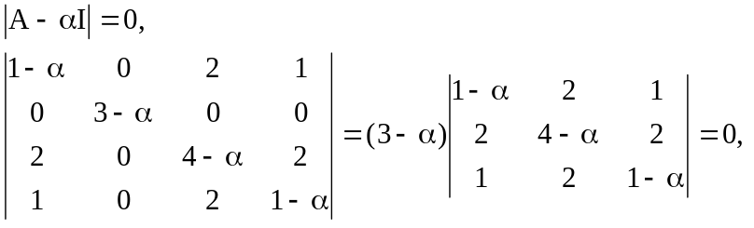
(3-α)[(1-α)(4-α)(1-α)+4+4-(4-α)-4(1-α)-4(1-α)] =
= (3-α)[(1-α)²(4-α)+8-4+α-4+4α-4+4α] = (3-α)[(1-2α+α²)+9α-4] =
= (3-α)[4-8α+4α²-α+2α²-α³+9α-4] = (3-α)[6α²--α³] = 0.
Una solución viene dada por:
3-α = 0 → α₁ = 3,
O bien por, 6α²-α³ = 0 → α² (6- α) = 0, cuya solución viene dada por α²=0→α₂=α₃=0; o bien por 6 - α = 0 → α₄ = 6.
Los autovalores son α₁ = 3, α₂ = α₃ = 0, α₄ = 6. Todos son no negativos y existe al menos uno positivo y otro nulo. Por tanto, A es SEMIDEFINIDA POSITIVA.

1.- Determine los puntos críticos de la siguiente función y clasifíquelos:
f(x,y) = x³ + y³ - 3x -12y + 20
Solución:
Para determinar los puntos críticos se plantea la condición necesaria de extremo local. Los puntos que cumplan estas condiciones necesarias son los puntos críticos de la función.
Condición necesaria
∇f(x, y) = θ = (0, 0).
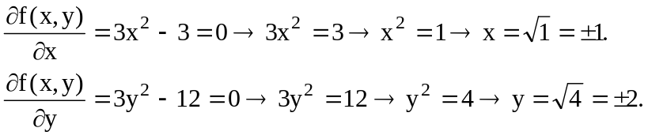
Los puntos que anulan las derivadas son los que resultan de combinar los dos posibles de x que anulan la derivada parcial respecto a x con los dos valores de y que anulan la derivada parcial respecto a y:
(1, 2), (1, -2), (-1, 2), (-1, -2).
Para clasificar estos puntos críticos como máximos locales, mínimos locales o puntos de silla se pasa a estudiar las condiciones suficientes de máximo o mínimo local, condiciones de segundo orden, pues sólo son suficientes para aquellos puntos que previamente hubiesen anulado el gradiente de la función (condición de primer orden).
Condición suficiente
Para estudiar estas condiciones se debe estudiar el signo de la forma cuadrática representada por la matriz hessiana de la función en cada uno de los puntos críticos. En general, para cualquier punto (x,y) ∈ D_{f} (dominio de f(x,y)) se tiene que
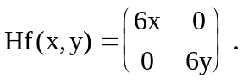
En el (1, 2) se tiene
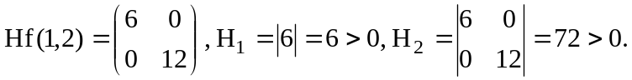
Todos los menores principales conducentes son positivos, por lo que Hf(1,2) es DEFINIDA POSITIVA, por lo que la función alcanza un mínimo local estricto en el punto (1, 2).
En el (1, -2) se tiene
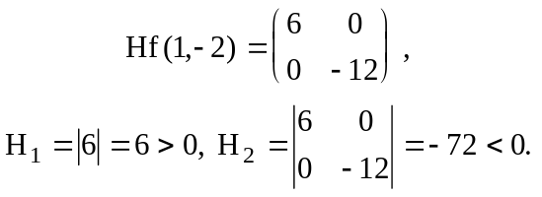
No se cumple la condición necesaria y suficiente de DEFINIDA POSITIVA, pues todos los menores principales conducentes no son positivos. No se cumple la condición necesaria y suficiente de DEFINIDA NEGATIVA, pues todos los menores principales conducentes de orden par no son positivos, H₂<0, ni los de orden impar negativos, H₁>0. No cumple la condición necesaria de SEMIDEFINIDA POSITIVA O NEGATIVA, H₂ no es nulo, como no es NULA, Hf(1,-2) es INDEFINIDA, y el punto (1,-2) es un punto de silla. Se podía haber concluido que es INDEFINIDA porque existe un menor principal de orden par negativo, H₂<0. Si se obtienen los autovalores, se tiene α₁=6 y α₂=-12, uno positivo y otro negativo, lo que permite llegar a la misma conclusión.
En el (-1, 2) se tiene
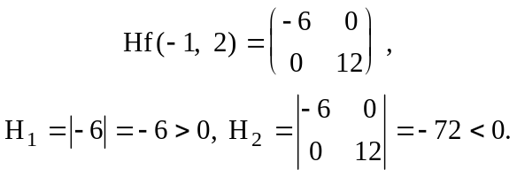
Como en el punto (-1, 2), no se cumple la condición necesaria y suficiente de DEFINIDA POSITIVA, ni de DEFINIDA NEGATIVA. Tampoco cumple la condición necesaria de SEMIDEFINIDA POSITIVA O NEGATIVA, H₂ no es nulo. Como no es una matriz NULA, Hf(-1, 2) es INDEFINIDA, y el punto (-1, 2) es un punto de silla. También se podía haber concluido que es INDEFINIDA porque existe un menor principal de orden par negativo, H₂<0. Los autovalores son α₁=-6 y α₂=12, uno negativo y otro positivo, lo que permite llegar a la misma conclusión.
En el (-1, -2) se tiene
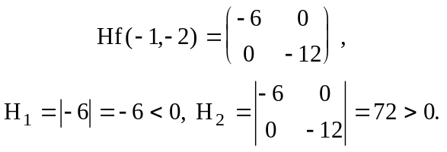
Todos los menores principales conducentes de orden par son positivos y los de orden impar negativos, por lo que Hf(-1, -2) es DEFINIDA NEGATIVA, por lo que la función alcanza un máximo local estricto en el punto (-1, -2).
2.- Sea la función de beneficio de una empresa:
B(x, y, z) = - x²- y²- z² + zy + 2x + 6y + 3z
donde x es el número de unidades producidas de un primer artículo y análogamente se definen y, z respecto a un segundo y tercer artículo respectivamente.
a) Suponiendo que no existe ninguna restricción sobre el número total de unidades producidas de los tres artículos. Calcule:
a.1) Las cantidades x, y, z que maximizan el beneficio.
a.2) El beneficio máximo.
b) Suponiendo que se impone una restricción al problema de tal forma que la suma de unidades producidas del segundo y tercer artículo debe ser igual a 5 unidades. Calcule:
b.1) Las cantidades x, y, z que maximizan el beneficio.
b.2) El beneficio máximo.
b.3) ¿Qué le interesa a la empresa, aumentar o disminuir la restricción de 5 unidades producidas en total entre el segundo y el tercer artículo?.
Solución:
a.1) Las cantidades x, y, z que maximizan el beneficio.
Para determinar las cantidades que maximizan el beneficio se plantea la condición necesaria de extremo local. Los puntos que cumplan estas condiciones necesarias son los candidatos a máximos de la función.
Condición necesaria
∇B(x, y, z) = θ = (0, 0, 0).
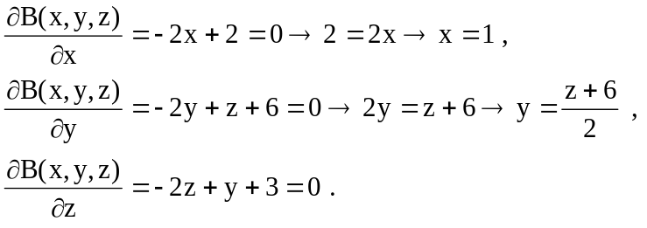
Sustituyendo y = (z+6)/2 en la tercera ecuación se tiene que:
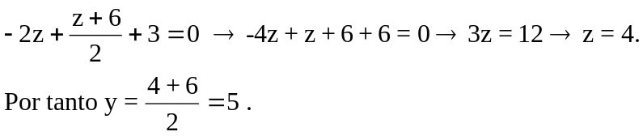
El punto crítico es (1, 5, 4), todavía no se puede afirmar que proporcione el máximo beneficio.
Condición suficiente (de segundo orden)
Para estudiar esta condición se debe estudiar el signo de la forma cuadrática representada por la matriz hessiana de la función en el punto crítico. En general, para cualquier punto (x,y,z) ∈ D_{B} (dominio de B(x,y,z)) se tiene que
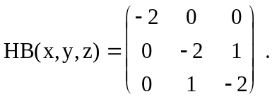
En el (1, 5, 4) se tiene
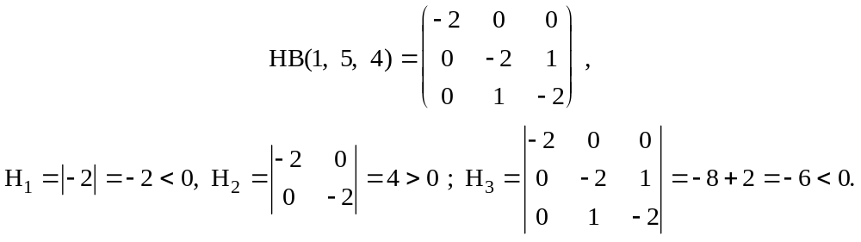
Todos los menores principales conducentes de orden par son positivos y los de orden impar negativos, por lo que HB(1, 5, 4) es DEFINIDA NEGATIVA, por lo que la función alcanza un máximo local estricto en el punto (1, 5, 4).
a.2) El beneficio máximo es B(1, 5, 4)=-1²-5²-4²+5(4)+2(1)+6(5)+3(4)=22.

b.1)
L(x, y, z, λ) = B(x, y, z) + λ [5-z-y] = - x²- y²- z² + zy + 2x + 6y + 3z + λ [5-z-y].
Condición necesaria
∇L(x, y, z, λ) = θ = (0, 0, 0, 0).
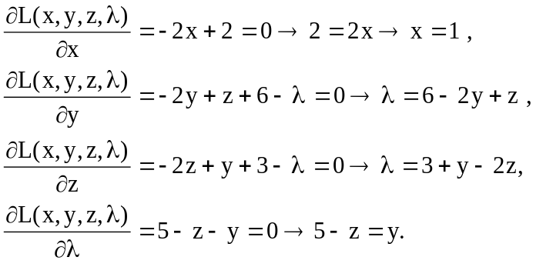
Igualando la segunda y tercera ecuación:
6 - 2y + z = 3 + y - 2z →3 + 3z = 3y → 1+z = y.
Teniendo en cuenta la cuarta ecuación,
5 - z = 1 + z → 4 = 2z → z = 2.
El valor de y = z + 1 = 2 + 1 = 3. El valor de λ = 6- 2y + z = 6 - 6 + 2 = 2.
Por tanto el único punto crítico obtenido es (1, 3, 2, 2), pero todavía no se puede concluir que sea máximo local.
Condición suficiente (de segundo orden)
Para estudiar esta condición se debe estudiar el signo de la forma cuadrática restringida representada por la matriz hessiana de la función Lagrangiana en el punto crítico. En general, para cualquier punto (x,y,z,λ) ∈ D_{L} (dominio de L(x,y,z,λ)) se tiene que
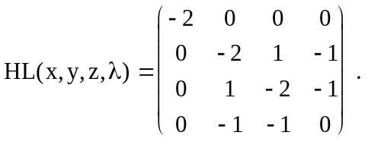
HL(1, 3, 2, 2) es la misma matriz que la anterior, pues HL(x,y,z,λ) es constante.
Para estudiar su signo, mediante el método de los menores orlados, se tiene que las m primera columnas (m=1) de la matriz Jacobiana de las restricciones en el punto (1,3,2) no son linealmente independientes, pues, en concreto, la primera columna, m=1, es 0. Esto determina que las condiciones de signo que se van a enunciar a continuación sólo actúan como condiciones suficientes:
(-1)^{m} H_{r}* > 0 ∀r = m+1, …, n. → HL definida positiva.
(-1)^{r} H_{r}* > 0 ∀r = m+1, …, n. → HL definida negativa.
En este problema el número de variables es n = 2, y el número de restricciones es m =1, por lo que r = 2, 3. Calculando los menores orlados de orden 2 y 3, se tiene:
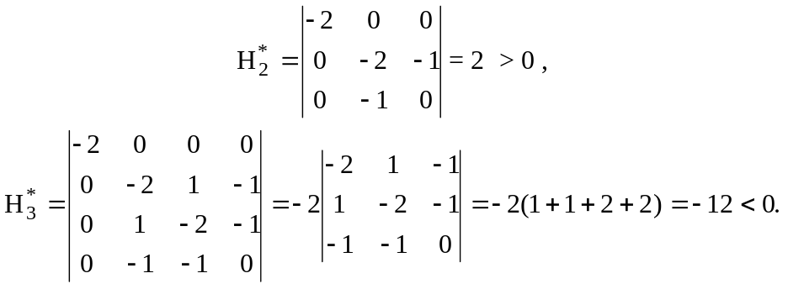
Verificando las condiciones suficientes ∀r = 2, 3:
(-1)^{m} H_{r}* > 0 ∀r = m+1, …, n. → HL definida positiva.
(-1)¹ H₂* = (-1) 2 = -2 <0 , no se verifica esta condición suficiente de definida positiva.
(-1)^{r} H_{r}* > 0 ∀r = m+1, …, n. → HL definida negativa.
(-1)² H₂* = (1) 2 = 2 > 0,
(-1)³ H₃* = (-1) (-12) = 12 > 0.
Se verifica la condición suficiente por lo que HL(1,3,2,2) es DEFINIDA NEGATIVA, y por tanto, (1,3,2,2) proporciona un máximo local a L(x,y,z,λ), por lo que (1,3,2) proporciona un máximo local a la función de beneficios , B(x,y,z), restringida por z + y = 5. Las cantidades que maximizan el beneficio, pues, son:
x = 1, y = 3, z = 2.
b.2) B(1, 3, 2) = -1-9-4+6+2+18+6 =18 unidades monetarias.
b.3) La respuesta a esta pregunta se encuentra analizando el signo (el valor) del multiplicador de Lagrange asociado a la restricción. Como λ=∂B(1,3,2)/∂b=2>0, siendo b la restricción del número de unidades que puede vender conjuntamente entre los bienes z e y, se puede razonar que si aumenta una unidad marginal b (las 5 unidades que limitaban la producción) aumentará el beneficio en 2 unidades marginales. Por tanto, a la empresa le interesará aumentar la restricción de 5 unidades pues aumentará su beneficio.

3.- Resuelva el problema:
Min. x² + 2y² + z² - 2y - 2xy - xz
a) Sin restringir.
b) Restringido a x-y = 0.
Solución:
Llamando f(x,y,z) = x² + 2y² + z² - 2y - 2xy - xz
a)
Condición necesaria
∇f(x, y, z) = θ = (0, 0, 0).
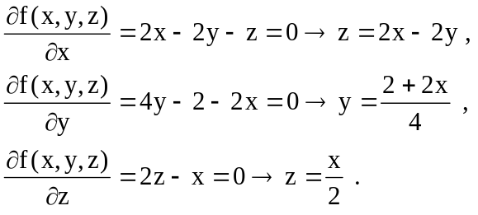
Sustituyendo la segunda y la tercera ecuación en la primera se tiene
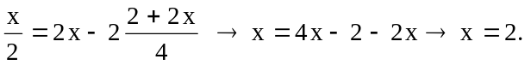
Por tanto, y = 3/2, z = 1. El único punto que anula todas las derivadas parciales, es decir, el único punto crítico obtenido es el (2, 3/2, 1), pero todavía no se puede asegurar que sea mínimo local de la función.
Condición suficiente (de segundo orden)
Para estudiar esta condición se debe estudiar el signo de la forma cuadrática representada por la matriz hessiana de la función en el punto crítico. En general, para cualquier punto (x,y,z) ∈ D_{f} (dominio de f(x,y,z)) se tiene que
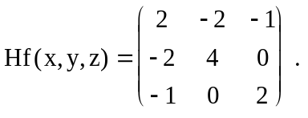
Es una matriz constante, no depende del punto en el que esté evaluada, por lo que en el (2, 3/2, 1) se tiene la misma matriz
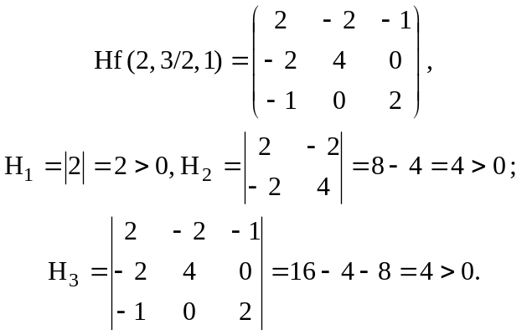
Todos los menores principales conducentes son positivos, por lo que Hf(2,3/2,1) es DEFINIDA POSITIVA, por lo que la función alcanza un mínimo local estricto en el punto (2, 3/2, 1).
b) Con la restricción x-y = 0 se construye la siguiente función Lagrangiana:
L(x,y,z,λ)= f(x,y,z) + λ[-x + y]
Condición necesaria
∇L(x, y, z, λ) = θ = (0, 0, 0, 0).
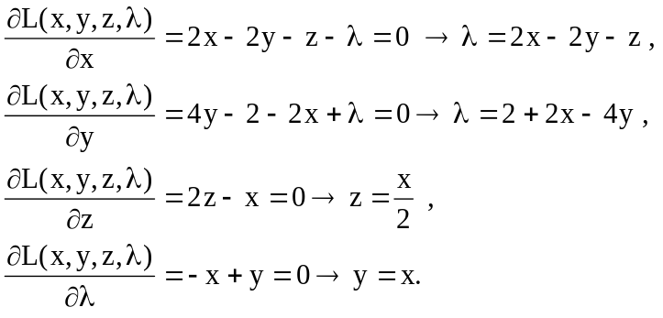
Igualando la primera y segunda ecuación, y sustituyendo z e y en función de x obtenidas por la tercera y cuarta ecuación, se tiene
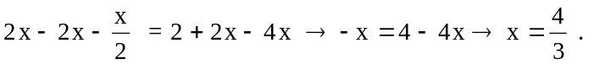
El valor de y = 4/3, de z = 2/3, y de λ = 2+2x-4y = 2+8/3 -16/3 = -2/3.
Por tanto el único punto crítico obtenido es (4/3, 4/3, 2/3, -2/3), pero todavía no se puede concluir que sea mínimo local.
Condición suficiente (de segundo orden)
Para esta condición se debe estudiar el signo de la forma cuadrática restringida representada por la matriz hessiana de la función Lagrangiana en el punto crítico. En general, para cualquier punto (x,y,z,λ) ∈ D_{L} (dominio de L(x,y,z,λ)) se tiene que
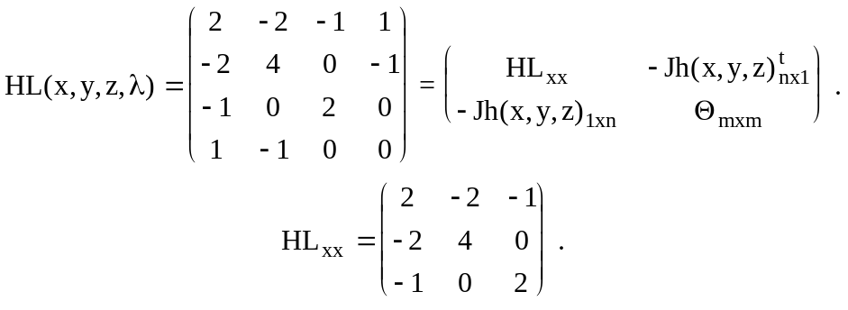
HL(4/3, 4/3, 2/3, -2/3) es la misma matriz que la anterior, pues HL(x,y,z,λ) es constante, representando a una forma cuadrática restringida. La submatriz HL_{xx} representa a la misma forma cuadrática sin restringir. Como HL_{xx} es DEFINIDA POSITIVA, H₁=|2|= 2 > 0, H₂ = 4 > 0, y H₃ = 4 >0, la forma cuadrática restringida mantiene el signo de DEFINIDA POSITIVA, por lo que el punto (4/3,4/3,2/3, -2/3) proporciona un mínimo local estricto a L(x,y,z,λ), y por tanto, (4/3,4/3,2/3) proporciona un mínimo local estricto a f(x,y,z) sujeta a x-y = 0.

4.- Una empresa de transportes fleta 4 barcos, con un número de pasajeros x, y, z, t, respectivamente. El precio de venta de cada pasaje en cada uno de ellos es una función decreciente del número de pasajes vendidos de acuerdo con la siguiente relación:
Precio del pasaje en el Barco 1: 1300-x Precio del pasaje en el Barco 2: 1400-y
Precio del pasaje en el Barco 3: 1100-z Precio del pasaje en el Barco 4: 1600-t
Por otra parte, el coste que le supone a la empresa el trayecto de cada barco tiene dos componentes, por una parte un coste fijo de:
Coste fijo Barco 1: 18.000 ptas. Coste fijo Barco 2: 15.000 ptas.
Coste fijo Barco 3: 8.000 ptas. Coste fijo Barco 4: 3.000 ptas.
y por otra un coste variable por pasajero de:
Coste variable Barco 1: 200 ptas. Coste variable Barco 2: 50 ptas.
Coste variable Barco 3: 40 ptas. Coste variable Barco 4: 1000 ptas.
Plantee, sin resolver, la función Lagrangiana que ha de ser utilizada para maximizar el beneficio de la empresa, teniendo en cuenta que ha de vender 300 pasajes entre los barcos 1 y 2 y 400 entre los barcos 3 y 4.
Solución:
Hay que construir la función de beneficio de la empresa y las dos restricciones que plantea el enunciado.
El beneficio total resulta de la suma de los beneficios obtenidos por cada uno de los 4 barcos:
B(x₁ ,x₂, x₃, x₄) = B₁(x₁)+B₂(x₂)+B₃(x₃)+B₄(x₄)=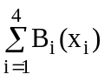.
B_{i}(x_{i})=I_{i}(x_{i})-CT_{i} ,
donde I_{i} es el ingreso total obtenido por el barco i; CT_{i} es el coste total del barco i. En concreto:
I_{i} = p_{i} x_{i} ,
CT_{i} =CF_{i} +CV_{i} , CV_{i} = c_{i} x_{i} .
donde p_{i} es el precio del pasaje en el barco i, x_{i} es el número de pasajeros del barco i; CT_{i} es el coste fijo del barco i; CV_{i} es el coste variable total del barco i ; c_{i} es el coste variable por cada pasaje en el barco i.
El beneficio para cada barco es:
B₁ = I₁-C₁ =[(1300-x₁) x₁] - [18000+200 x₁],
B₂ = I₂-C₂ =[(1400-x₂) x₂] - [15000+50 x₂],
B₃ = I₃-C₃ =[(1100-x₃) x₃] - [8000+40 x₃],
B₄ = I₄-C₄ =[(1600-x₄) x₄] - [3000+1000 x₄].
La función de beneficios total es:
B(x₁ ,x₂, x₃, x₄) = B₁(x₁)+B₂(x₂)+B₃(x₃)+B₄(x₄) =
= [(1300-x₁) x₁] - [18000+200 x₁]+[(1400-x₂) x₂] - [15000+50 x₂] +
+ [(1100-x₃) x₃] - [8000+40 x₃]+[(1600-x₄) x₄] - [3000+1000 x₄].
Las restricciones del problema quedan:
Vender 300 pasajes entre los barcos 1 y 2 → x₁ + x₂ = 300.
Vender 400 pasajes entre los barcos 3 y 4 → x₃ + x₄ = 400.
La función Lagrangiana solicitada es
L(x₁ ,x₂, x₃, x₄, λ₁, λ₂) = B(x₁ ,x₂, x₃, x₄) + λ₁ [300-x₁-x₂] + λ₂ [400-x₃-x₄].

5.- Determine y clasifique los puntos críticos de la siguiente función f(x,y)= y² + x³ con la restricción y³ + x = 0.
Solución:
La función Lagrangiana planteada es
L(x, y, λ)= f(x,y) + λ[-x - y³]
Condición necesaria:
∇L(x, y, λ) = θ = (0, 0, 0).
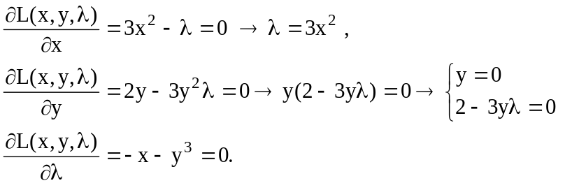
Sustituyendo el resultado de la tercera ecuación en la primera:
λ = 3[-y³]² = 3y⁶.
Queda por resolver los dos sistemas resultantes:
λ = 3y⁶, y = 0, x = -y³ → (0,0,0) es la solución.
λ = 3y⁶ , 2- 3yλ = 0, x = -y³ → 2-3y(3y⁶)=0 → 2 = 9y⁷ → y = (2/9)^{1/7},
La solución de este segundo sistema es x = -(2/9)^{3/7}, λ = 3(2/9)^{6/7}, quedando el punto crítico
(x, y, λ)=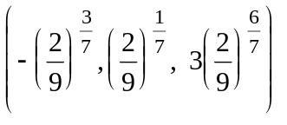.
Condición suficiente (de segundo orden)
Para clasificar a estos puntos críticos, se procede a estudiar las condiciones suficientes de máximo o mínimo local restringidos. Consiste en estudiar el signo de la forma cuadrática restringida representada por la matriz hessiana de la función Lagrangiana en cada uno de los puntos críticos.
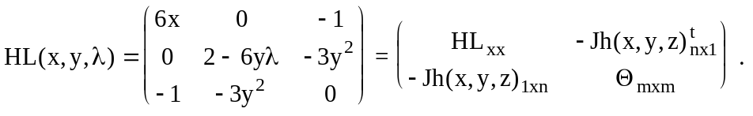
En el (0,0,0)
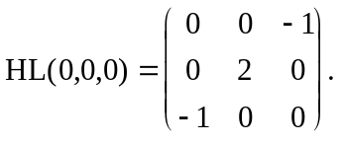
Por el método de los menores orlados se tiene una condición necesaria y suficiente de DEFINIDA POSITIVA y otra de DEFINIDA NEGATIVA, ya que las m (número de restricciones) primeras columnas de la matriz Jacobiana de las restricciones son linealmente independientes.
Jh(0,0) = (1,0), |1|=1≠0.
Los menores orlados a obtener son r = m+1, ..., n = 1+1, ..., 2 = 2. Sólo hay que calcular el H₂*, el de mayor orden.
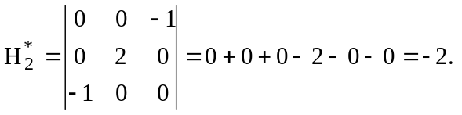
Las condiciones de signo son necesarias y suficientes para este problema:
(-1)^{m} H_{r}* > 0 ∀r = m+1, …, n. ↔ HL definida positiva.
(-1)^{r} H_{r}* > 0 ∀r = m+1, …, n. ↔ HL definida negativa.
Para este problema r = 2, m=1:
(-1)¹H₂* = -1 (-2) = 2 >0,
por tanto, se verifica la primera condición, y HL(0,0,0) es DEFINIDA POSITIVA, por lo que el punto (0,0,0) proporciona un mínimo local estricto a la función Lagrangiana. El punto (0,0) proporciona un mínimo local estricto a f(x,y) restringida a y³ + x = 0.
En el
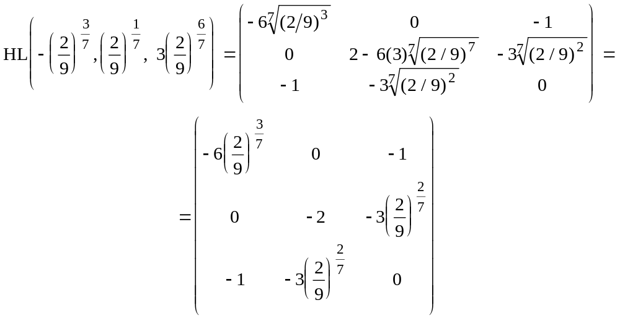
Por el método de los menores orlados se tiene una condición necesaria y suficiente de DEFINIDA POSITIVA y otra de DEFINIDA NEGATIVA, ya que las m (número de restricciones) primeras columnas de la matriz Jacobiana de las restricciones son linealmente independientes.
Jh(0,0) = (1,0), |1|=1≠0.
Los menores orlados a obtener son r = m+1, ..., n = 1+1, ..., 2 = 2. Sólo hay que calcular el H₂*, el de mayor orden.
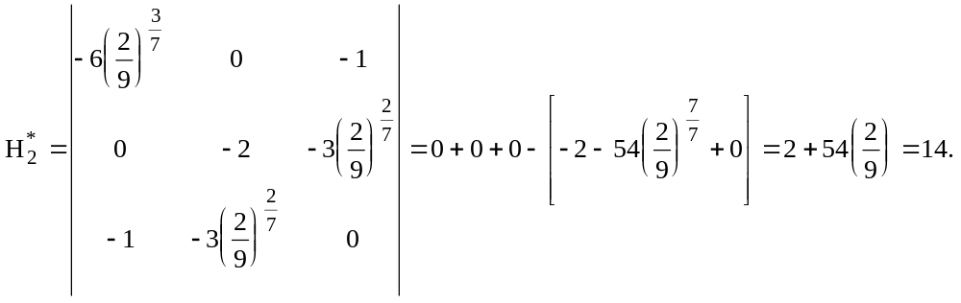
Las condiciones de signo son necesarias y suficientes para este problema:
(-1)^{m} H_{r}* > 0 ∀r = m+1, …, n. ↔ HL definida positiva.
(-1)^{r} H_{r}* > 0 ∀r = m+1, …, n. ↔ HL definida negativa.
Para este problema r = 2, m =1:
(-1)¹H₂* = -1 (14) = -14 < 0,
por tanto, no se verifica la primera condición, y como es en esta ocasión una condición necesaria, se puede decir que HLNO ES DEFINIDA POSITIVA.
(-1)²H₂* = 1 (14) = 14 > 0,
por tanto, se verifica la primera condición, y HLes DEFINIDA NEGATIVA, por lo que el punto proporciona un máximo local estricto a la función Lagrangiana. El punto 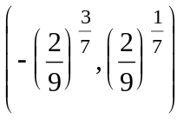 proporciona un máximo local estricto a f(x,y) restringida a y³ + x = 0.

6.- La función de utilidad de un consumidor depende del consumo de tres bienes, x, y, z, de la siguiente manera:
U(x,y,z)= xyz

El precio de los tres bienes es p_{x}=1, p_{y}=1 y p_{z}=1. Dispone de una renta disponible de 1 unidad monetaria. Además, tiene otra restricción impuesta por sus gustos que le obliga a consumir la misma cantidad del bien x que la del bien y.

- Determine la combinación de bienes a consumir que le proporcione la máxima utilidad.
b) Justifique matemáticamente si le interesa contar con una mayor renta disponible.

Solución:
El planteamiento matemático del problema es
Max. U(x,y,z) = xyz
sujeto a: x + y + z =1, x = y.

La función Lagrangiana planteada es
L(x, y, z, λ₁, λ₂) = U(x,y,z) + λ₁ [1-x-y-z] + λ₂[y-x].
Condición necesaria:
∇L(x, y, z, λ₁, λ₂) = θ.
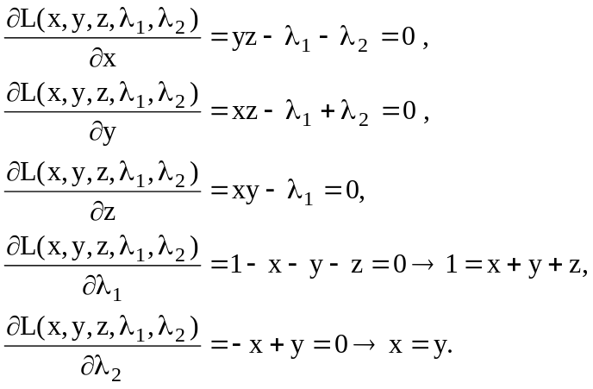
Sustituyendo x = y en la cuarta ecuación queda z = 1- 2x. Si x = y se sustituye en la tercera ecuación se tiene λ₁ = x². Sumando las dos primeras ecuaciones se tiene:
yz + xz - 2λ₁ = 0.
Sustituyendo y, z, λ₁ en función de x queda:
x (1-2x)+x(1-2x)-2x² = 0 → 2x - 6x² = 0 → 2x (1-3x) = 0.
La solución es o bien x = 0, o bien, x = 1/3. Para x = 0 se tiene el punto crítico (0,0,1,0,0) de:
y = x, z = 1-2x, λ₁ = x², λ₂ = yz - λ₁ = x (1-2x) - x² .
Para x = 1/3, el punto crítico resultante es (1/3, 1/3, 1/3, 1/9, 0).
Para los dos puntos críticos se estudian las condiciones suficientes (de segundo orden) y así poder determinar si alguno de esos dos es máximo local.
Condición suficiente:
Se va a obtener la matriz hessiana de la función Lagrangiana para un punto cualquiera (x, y, z, λ₁, λ₂) y después se sustituirá cada uno de los dos puntos. El estudio del signo de la matriz resultante se va a efectuar por el método explicado en tercer lugar en las páginas previas.
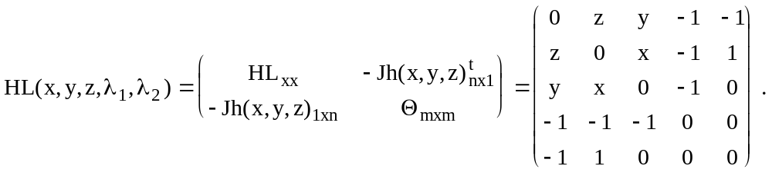
En el punto (0,0,1,0,0)
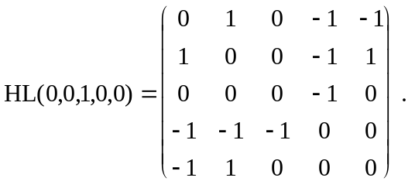
Para estudiar el signo de esta matriz se estudiará el signo de la forma cuadrática representada por 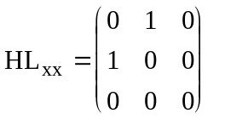restringida al subespacio caracterizado por
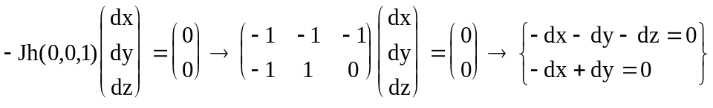
de la segunda ecuación que caracteriza al subespacio se tiene que dx = dy, sustituido en la primera, se tiene:
-dx -dx- dz =0 → dz = -2dx.
El polinomio cuadrático de la forma cuadrática sin restringir es:
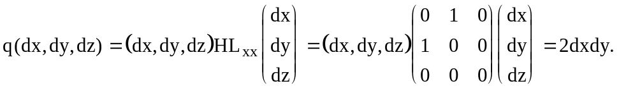
Si se sustituye dy=dx, dz=-2dx en este polinomio, queda el polinomio de la forma cuadrática restringida.
q_{R}(dx)= 2dx dx = 2 (dx)² = dx (2) dx.
La matriz A = 2 que caracteriza a la forma cuadrática restringida es una matriz de 1x1, (n-m=3-2=1). El único menor principal conducente existente es A₁=2 > 0, por lo que esta matriz, es decir, la forma cuadrática restringida es DEFINIDA POSITIVA. Como HL(0,0,1,0,0) es DEFINIDA POSITIVA, el punto (0,0,1,0,0) proporciona un mínimo local estricto a L(x,y,z,λ₁,λ₂), por lo que el (0,0,1) proporciona un mínimo local estricto a la función de utilidad U(x,y,z) restringida a x = y, x + y + z = 1.
En el punto (1/3,1/3,1/3,1/9,0)
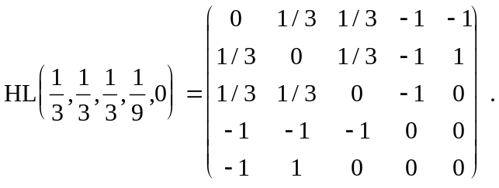
Para estudiar el signo de esta matriz se estudiará el signo de la forma cuadrática representada por 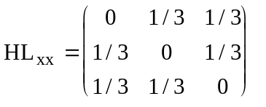restringida al mismo subespacio que en el punto anterior, ya que la matriz Jacobiana de las restricciones, Jh(x,y,z) es constante en este ejercicio, no depende del punto (x,y,z). Las ecuaciones que caracterizan al subespacio son
dx = dy,
dz = -2dx.
El polinomio cuadrático de la forma cuadrática sin restringir es:
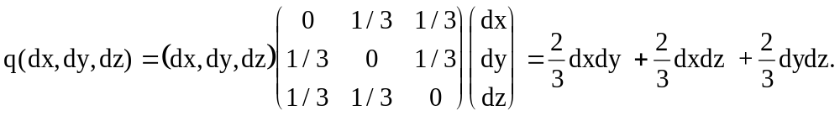
Restringida, el polinomio queda
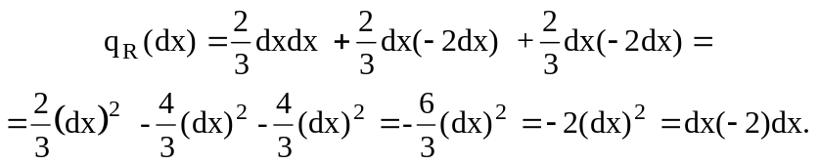
La matriz A = -2 que caracteriza a la forma cuadrática restringida es una matriz de 1x1. El único menor principal conducente existente es A₁=-2 < 0, por lo que esta matriz, es decir, la forma cuadrática restringida es DEFINIDA NEGATIVA. Como HL(1/3,1/3,1/3,1/9,0) es DEFINIDA NEGATIVA, el punto (1/3,1/3,1/3,1/9,0) proporciona un máximo local estricto a L(x,y,z,λ₁,λ₂), por lo que el (1/3,1/3,1/3) proporciona un máximo local estricto a la función de utilidad U(x,y,z) restringida a x=y, x + y + z = 1.
b) El máximo de la función de utilidad viene dado por el punto (1/3,1/3,1/3,1/9,0). El multiplicador de Lagrange asociado a la restricción de la renta disponible es λ₁ = 1/9 >0. Tal y como se ha planteado la función Lagrangiana, se tiene que
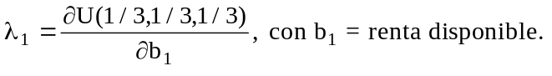
Como λ₁=1/9 > 0, positivo, sí le interesa contar con una mayor renta disponible, pues si aumenta ésta en una unidad marginal, la utilidad del individuo aumentará 1/9 unidades marginales.
Ejercicios propuestos
1.- Una empresa produce un bien q empleando dos factores de producción en cantidades "x" e "y". La función de producción que desea maximizar es q(x,y)=x2+y2+10xy. La restricción es de tipo presupuestario, y se sabe que el precio del primer factor es de una unidad monetaria y el del segundo factor es de dos u.m.. El presupuesto disponible para adquirirlos es de 100 u.m., quedando la siguiente restricción presupuestaria:
x + 2y = 100

a) Calcule las cantidades que utilizará de los dos factores productivos para maximizar la producción.
b) Razone si es conveniente aumentar el presupuesto disponible.

2.- Calcule los puntos extremos de la siguiente función y clasifíquelos:

z = - x3 - y3 + 9xy - 27
3.- Determine los puntos críticos de la siguiente función y clasifíquelos:
f(x,y,z) = x³ z + y³ - 3x²y -2z³

4.- Determine los puntos críticos de la siguiente función y clasifíquelos:
f(x,y) = x³ + 3 x y² - 3x² -3y² + 4

5.- La función de utilidad de un consumidor depende del consumo de tres bienes, x, y,z, de la siguiente manera:
U(x,y,z)= x² + y² + xy+ 3z²

El precio de los tres bienes es p_{x}=1, p_{y}=2 y p_{z}=4, . Dispone de una renta disponible de 60 dólares.
- Determine la combinación de bienes a consumir que le proporcione la máxima utilidad.
- Justifique matemáticamente si le interesa contar con una mayor renta disponible.

6.- Determine el signo de la forma cuadrática representada por la siguiente matriz:

